[被指疑与多篇论文图像重复！苏州大学附属第二医院与盐城市第一人民医院合作研究遭质疑](https://mp.weixin.qq.com/s?__biz=Mzk1NzgyODkzOQ==&mid=2247486136&idx=2&sn=2b74e6ff1b79eff796adb5419014079e&chksm=c2ed90207f16aadd8ab9b0477219d6b6fdc0cac93a84dfcff673d03a43bdecb7793c3fbfb991&scene=126&sessionid=1743871375)

[洞察学术](javascript:void(0);)2025-03-29 09:22:05澳大利亚

# 近日，一篇发表在Cancer Cell International (2019)期刊上的标题为"TRIM27 promotes the development of esophagus cancer via regulating PTEN/AKT signaling pathway“TRIM27通过调控PTEN/AKT信号通路促进食管癌发展（doi: 10.1186/s12935-019-0998-4）的研究论文被知名学者Hoya camphorifolia指出图 3f. 重复的 GAPDH 带是故意的吗等问题。该论文由来自苏州大学附属第二医院肿瘤科；盐城市第一人民医院、南通大学第四附属医院肿瘤科；南通大学附属医院放射治疗的作者Liang Ma , Ninghua Yao , Ping Chen , Zhixiang Zhuang共同完成。

**通讯作者：Ping Chen(盐城市第一人民医院、南通大学第四附属医院肿瘤科)  Zhixiang Zhuang(苏州大学附属第二医院肿瘤科)**

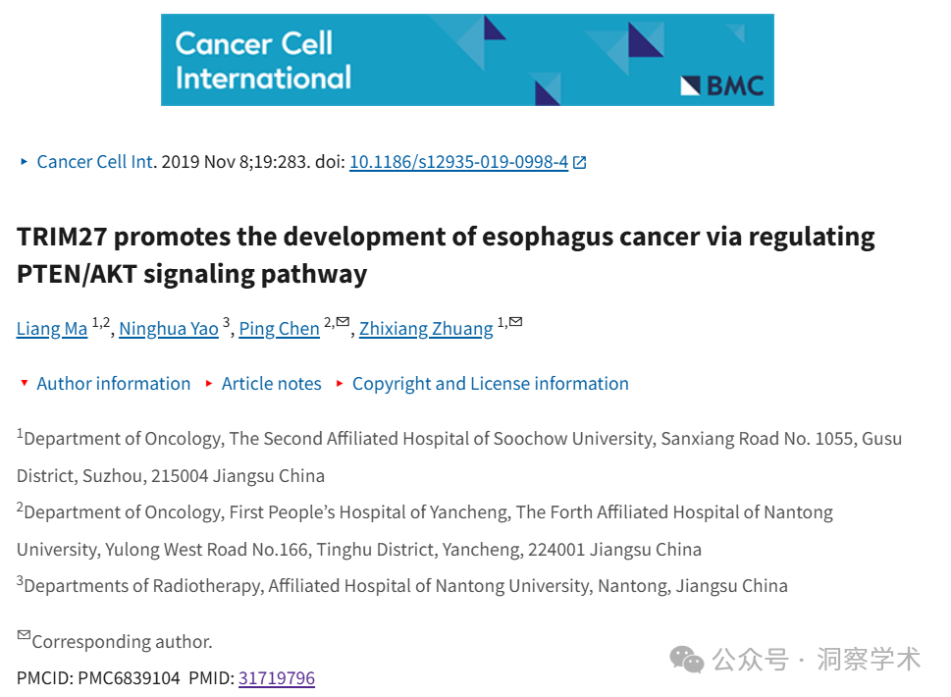

**2023年1月Hoya camphorifolia在pubpeer上提出质疑：**

[左]图 3 摘自“6-姜酚通过 HMGB2-JNK1/2-NF-κB 通路减轻人类 AC16 心肌细胞缺血-再灌注诱导的细胞凋亡”( Zhang et al 2019 )。

[右] 图 4D。

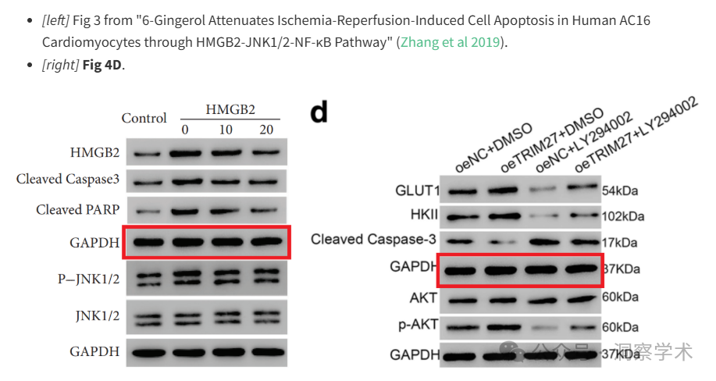

更新：又发现了！图 5E 来自“ARHGAP24 通过 STAT6-WWP2-p27 轴抑制细胞增殖和细胞周期进程并诱导肺癌细胞凋亡”（Wang 等人 2020 年）。

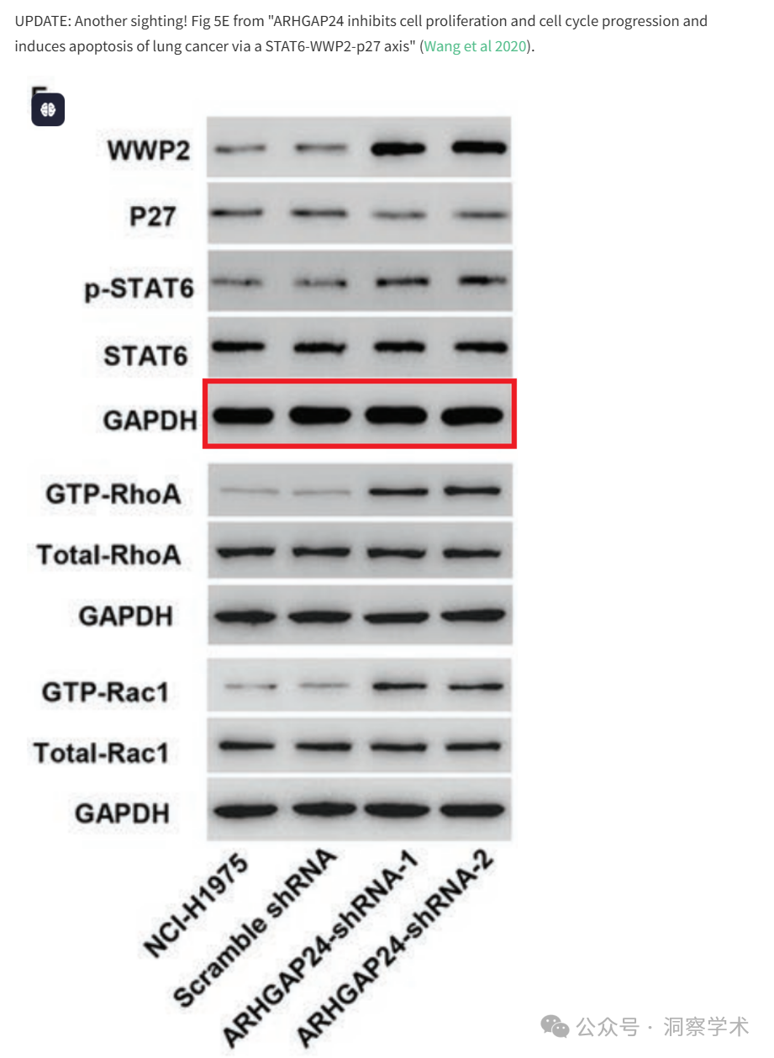

图 5C 摘自“芪术方通过信号转导和转录激活因子 3 (STAT3) 通路改善肝脏铁超载”（Xie 等人 2019 年）。

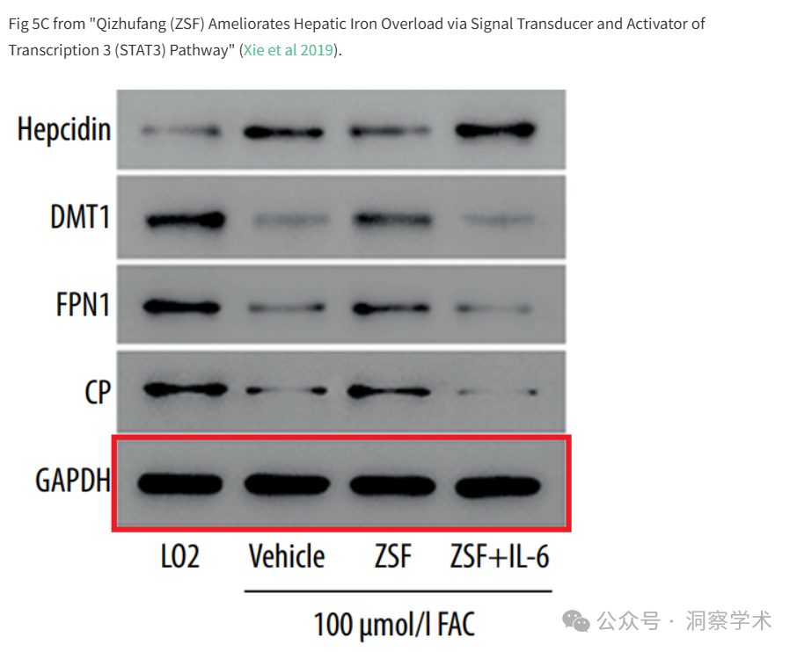

又发现了！图 3H 来自“姜黄素通过抑制内皮间质转化减轻内皮细胞纤维化”（Chen et al 2020）。

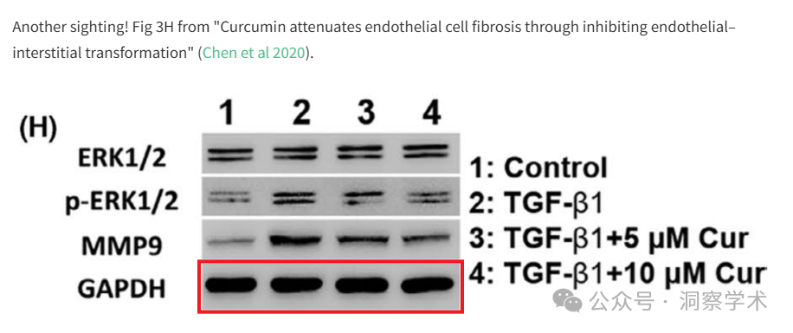

**2025年3月Hoya camphorifolia在pubpeer上补充质疑：**

图 3f. 重复的 GAPDH 带是故意的吗？

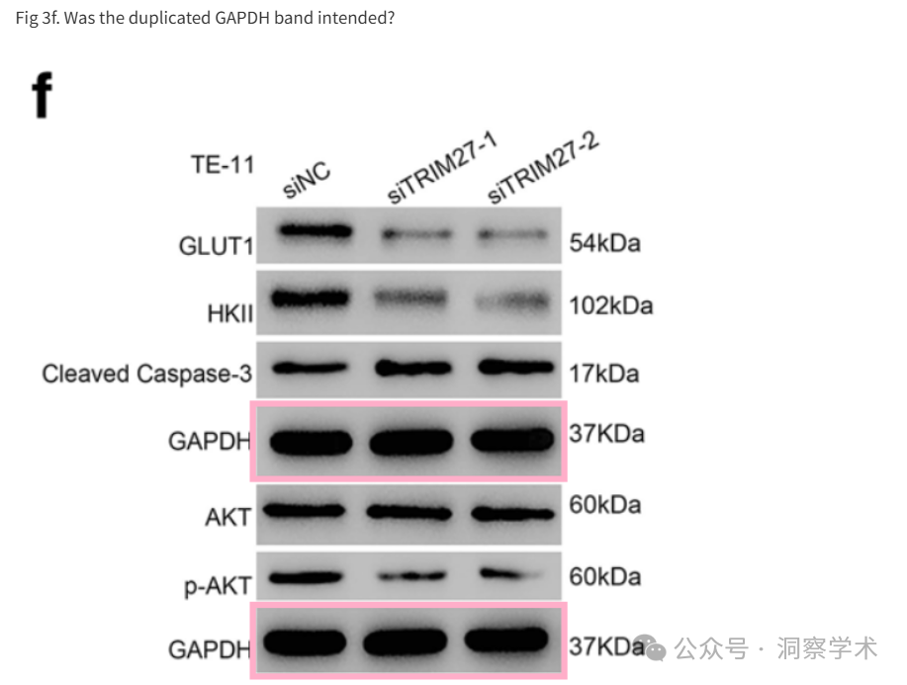

该研究得到南通市自然科学基金（MS12017017-5 和 GJZ16075）资助。

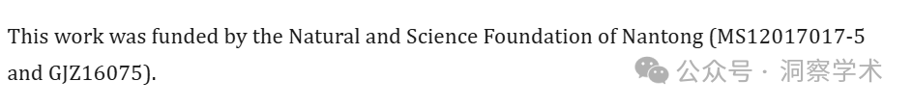

信息链接：

https://pmc.ncbi.nlm.nih.gov/articles/PMC6839104/#notes2

https://pubpeer.com/publications/60F66A330CED6C36039C1EA5B839DD#0

免责声明：

本文所涉及的信息均来自公开的学术网站和相关资料，力求内容准确可靠，但无法对其完整性、真实性或时效性作出绝对保证，仅供学术参考。如发现内容存在问题或有纰漏之处，请及通过私信联系我们(QQ: 3926830335)，以便及时核实和修正。

[#苏州大学附属第二医院](https://mp.weixin.qq.com/mp/appmsgalbum?__biz=Mzk1NzgyODkzOQ==&action=getalbum&album_id=3814458818366291971#wechat_redirect)